1. 运行结果：

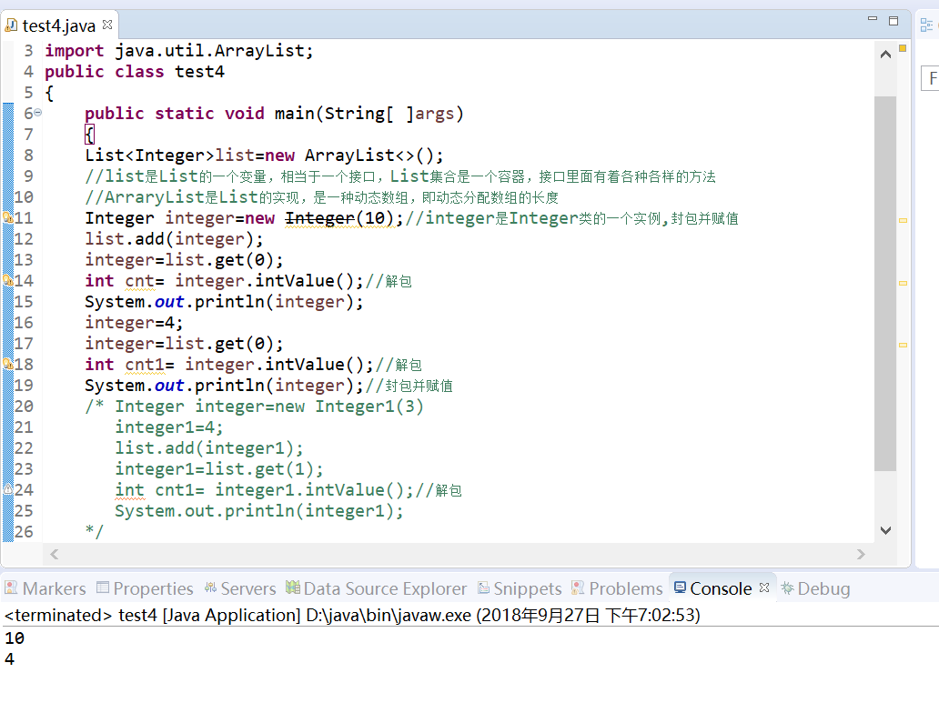

1. 感想

进一步了解到java中的“值传递”，只是copy值，integer的值改变，list中的值也会改变。了解了一下list接口和迭代器，但是还是模糊，希望老师上课的时候可以再讲一下。